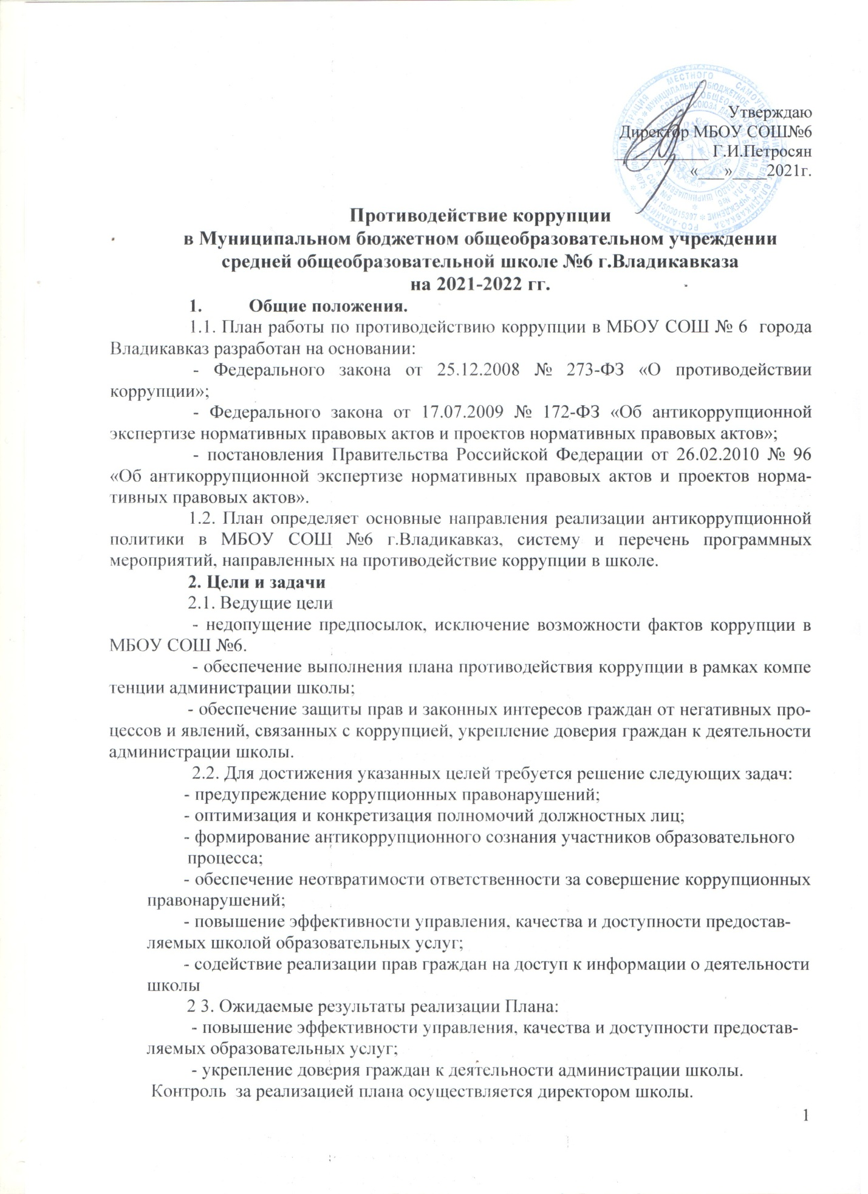

План мероприятий
по противодействию коррупции в
МБОУ СОШ №6 г.Владикавказ

Мероприятия | Ответственные | Сроки исполнения
1.Нормативное обеспечение противодействия коррупции
1.1. Экспертиза действующих локальных нормативных актов Учреждения на предмет соответствия действующему законодательству | Директор | сентябрь 2021
1.2.Экспертиза проектов локальных нормативных актов и распорядительных документов Учреждения на предмет соответствия действующему законодательству | Заместитель директора | Два раза в год
1.3.Формирование пакета документов, необходимых для организации работы по предупреждению коррупционных проявлений в учреждении | Директор  Заместитель директора | по мере необходимости, но не менее двух раз в год
1.4.Анализ и уточнение должностных обязанностей работников, исполнение которых в наибольшей мере подвержено риску коррупционных проявлений | Директор, заместитель директора | сентябрь 2021
1.5. Предоставление декларации о доходах директора МБОУ СОШ №6 | Директор МБОУ СОШ №6 | Ежегодно
2.Повышение эффективности управления учреждения
в целях предупреждения коррупции
2.1.Организация системы внутреннего контроля финансово-хозяйственной деятельности учреждения | Главный бухгалтер | На постоянной основе
2.2. Создание комиссии по антикоррупционной деятельности школы | Директор | август 2021
2.3.Обеспечение систематического контроля за выполнением условий договоров. | Директор, гл.бухгалтер | На постоянной основе
2.4.Об оформление стенда о коррупции | Директор | октябрь 2021
3.Организация взаимодействия с правоохранительными органами
3.1.Поддержание постоянного контакта с подразделениями правоохранительных органов об обмене информацией, касающейся коррупции в сфере образования | Директор | Сентябрь-октябрь 2021-2022
3.2.Выступление сотрудников правоохранительных органов на общих собраниях трудового коллектива, педагогических советах с информацией о коррупционной обстановке в сфере образования | Зам.директора по ВР | По мере необходимости
4.Организация взаимодействия с родителями и общественностью
4.1.Размещение на официальном сайте учреждения нормативно-правовых актов, материалов по антикоррупционной тематике, плана финансово-хозяйственной деятельности учреждения и отчета о его исполнении | Ответственный за размещение информации на сайте | Ежегодно
4.2.Разъяснительная антикоррупционная работа в системе родительских собраний | Директор, зам. директора по ВР, преподаватели | В течение учебного года
4.3.Осуществление личного приема граждан администрацией учреждения по вопросам проявлений коррупции и правонарушений | Директор | В течение учебного года
4.4.Обеспечение соблюдения порядка административных процедур по приему и рассмотрению жалоб и обращений граждан | Директор | В течение учебного года
4.5.Экспертиза жалоб и обращений граждан, поступающих через системы общего пользования (почтовый, электронный адреса, телефон) на действия (бездействия) работников учреждения на наличие в них сведений о фактах коррупции | Комиссия по антикорупцион-ной деятельности | В течение учебного года
4.6. Информирование родителей (законных представителей) о правилах приема в МБОУ СОШ №6. | Зам. директора по ВР | Сентябрь  Февраль  Июнь
5. Правовое просвещение и повышение антикоррупционной компетентности
работников учреждения
5.1.Мониторинг изменений действующего законодательства в области противодействия коррупции | Директор | В течение учебного года
5.2.Рассмотрение вопросов исполнения законодательства о борьбе с коррупцией на совещаниях, педагогических советах | Заместитель директора по ВР | В течение учебного года
5.3. Включение в повестку педагогического совета вопроса о формировании в обществе нетерпимости к коррупционному поведению, посвященного Международному дню борьбы с коррупцией | Директор | Февраль 2022
6.Осуществление контроля финансово-хозяйственной и образовательной деятельности учреждения в целях предупреждения коррупции
6.1.Осуществление контроля за использованием внебюджетных средств | Директор, главный бухгалтер | В течение учебного года
6.2.Осуществление контроля за получением, учетом, хранением, заполнением и порядком выдачи документов об окончании школы | Директор, заместитель директора по УВР | В течение учебного года

Директор МБОУ СОШ№6 Г.И.Петросян

